Интегрированное занятие учителя-логопеда и педагога-психолога
Тема: «В поисках улыбки»
Цель: Создание доброжелательной, психологически здоровой атмосферы в коллективе, воспитание речевой культуры у детей.
Задачи:
Образовательные:
- Закреплять умение делить слова на слоги.
- Обогащать словарный запас за счет слов – антонимов.
- Развивать умение образовывать прилагательные от существительных.
- Совершенствовать умение в приемлемой форме снятие агрессии, злости.
- Развивать у детей умение образовывать слова из двух слов.
- Закреплять умение делать звуковой анализ слов.
Развивающие:
- Развивать навыки связного высказывания, зрительно – пространственную координацию, познавательные способности, воображение, творчество.
- Развивать общую и мелкую моторику.
- Формировать у детей уверенность в себе через развитие коммуникативных и артистических способностей.
Воспитательные:
- Воспитывать доброту, отзывчивость, умение видеть хорошее.
- Пробуждение интереса, стимулирование внимания детей, стабилизация психических процессов, развитие умения расслабляться и восстанавливать внутреннее равновесие.
- Воспитывать навыки сотрудничества, активности и доброжелательное отношение друг к другу.
Оборудование:
Костюм клоуна, гора, картинки с изображением кустов, камней, цветов, деревьев, елок, картинки для звукового анализа (по количеству детей), наборы фишек для звукового анализа по количеству детей, улыбка, музыкальное сопровождение, мячик, массажные мячи, воздушные шарики.

Ход занятия:
  - Вводная часть
Организационный момент. Мотивация.
Педагог-психолог: Здравствуйте, ребята! Я предлагаю сегодня поздороваться необычным способом.
Приветствие «Здравствуйте!».
Давайте возьмемся за руки и скажем «Здравствуйте!», шепотом, зевая, прокричим, обычным голосом – доброжелательно.
- У нас с вами такое прекрасное настроение. Ребята, а где в каком месте нам всегда бывает весело? Давайте отгадаем загадку?
Все глядят на середину,
В середине – волшебство:
Там чудак зайчишку вынул
Из кармана своего.
Там под купол танцовщица
Улетела, как синица.
Там собачки танцевали…
Вы, конечно, там бывали.
Д. – В цирке.

Психолог.
- Правильно, это цирк. А у кого в цирке самая веселая профессия? А вы хотели бы оказаться в цирке?

Дети: Да.

Психолог.
- Я предлагаю вам отправится в цирк. Давайте закроем глаза и покружимся вокруг себя. (звучит музыка, дети закрывают глаза и оказываются в цирке)
Психолог
Ребята, вот мы с вами оказались в цирке. Ой, посмотрите, а кто это здесь сидит?
(В углу сидит грустный клоун)
- Здравствуй, Тепа. А почему ты такой грустный, ведь все клоуны в цирке очень веселые и озорные? В чем дело? Что у тебя случилось?
Клоун.
- Я выступал недавно на представлении, все было как всегда: я бросал шарики, жонглировал, шутил. В конце выступления мне никто не захлопал. Дети говорили мне плохие слова. Я обиделся и огорчился. И от этого моя улыбка навсегда пропала. Думаю, она спрятана далеко на островах на высокой горе. Помогите мне, пожалуйста, вернуть мою улыбку.
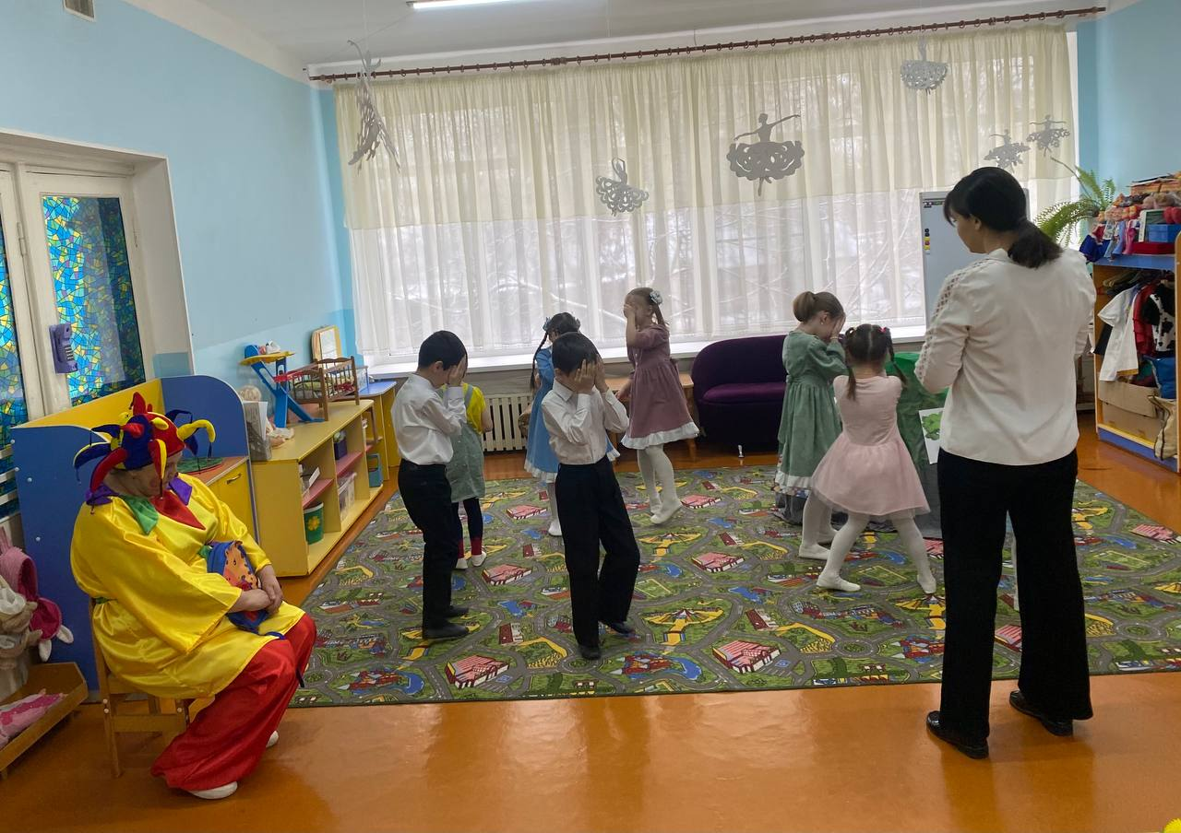

Психолог.
- Ребята, поможем клоуну вернуть веселую улыбку, а вместе с ней и веселое настроение. А где обычно находятся острова? (ответы детей).
- Какими способами можно попасть на остров? (ответы детей).
- Я предлагаю поплыть на остров на большом морском парусном судне.
Проходите на палубу нашего корабля, мы отправляемся в путь. Счастливого пути! (звучит спокойная музыка и шум моря). Станьте в круг. Возьмитесь за руки, улыбнитесь друг другу. Давайте послушаем как шумит море. Сделаем шаг в центр круга и громко произнесем звук –ш-, затем сделаем шаг назад и произнесем этот звук только тихо (3-4 раза).
Упражнение «Сильные волны»
Цель: пробуждение интереса, стимулирование внимания детей, стабилизация психических процессов, развитие умения расслабляться и восстанавливать внутреннее равновесие.
«Бегут по морю волны одна за другой, вверх-вниз, вверх-вниз. Возьмитесь за руки. Я приседаю, за мной следующий. За ним другой, и так далее, пока все не присядем. Потом я встаю, и по очереди встает каждый. Затем снова приседаем… видите. Как красиво бегут волны: то вверх, то вниз…»
Л:- Ребята, вот мы с вами и оказались на острове, а вот эта гора, на которой спрятана улыбка.
- Тёпа, это не простая гора, это гора знаний и так получилось, что твоя улыбка спряталась именно здесь и нам предстоит пройти путь по тропинкам знаний.
Давайте посмотрим, где улыбка Тёпы может спрятаться на этой горе, может быть за этими кустами?
(выходит ребенок снимает картинку и смотрим на задание на обратной стороне).
Л: Но, что мы нашли улыбку? -Нет.
Л: А что же там? (ответы детей - загадки)
Тёпа.
- Ребята, а в моем рюкзачке тоже есть загадки, но я совсем не знаю отгадки.
Логопед.
- Ребята, поможем Тёпе отгадать загадки?
(дети отгадывают загадки, после того как дети назвали слова, логопед предлагает поделить слова на слоги).
- Ну, что же ребята за кустами оказались загадки, может быть улыбка спрятана за деревьями?
(выходит ребенок снимает картинку с деревьями, на обратной стороне изображен лист).
Л:Но, что мы нашли улыбку? -Нет.
- А, что же там? (дерево)
Тёпа - Ребята, а в моем рюкзачке есть конверт с картинками деревьев, только я не знаю, что с ними делать.
Л: Ребята, нам нужно правильно назвать как правильно называется лист какого-либо дерева.
Дети:
У клена – кленовый лист.
У дуба – дубовый лист.
У березы – березовый лист.
У тополя – тополиный лист.
У липы – липовый лист.
У каштана – каштановый лист.
У ивы – ивовый лист.
У осины – осиновый лист.
Л: Но, что мы нашли улыбку? - Нет.
Ну, что тогда продолжаем наше путешествие, давайте посмотрим, что за цветы здесь растут?
Дети. (открывают картинку на обратной стороне изображены эмоции «веселая», «грустная»)
Л: Ребята, это оказывается волшебные цветы. Под ними спрятаны слова наоборот (антонимы).
Мы сейчас все вместе поиграем в игру «Слова-наоборот»
- Какое молоко дает черная корова?
- Если сухой лист бросить в воду, то какой он будет?
- Если помыть грязные сапоги, то они будут…
- Когда выздоравливает больной, то он становится….
- Для медведя построят дом высокий, а для зайца…
-Для бегемота нужна широкая дорога, а для муравья….
- У Даши длинные волосы, а у Максима ….
- Конфеты сладкие, а таблетки …
- На севере холодно, а на юге …

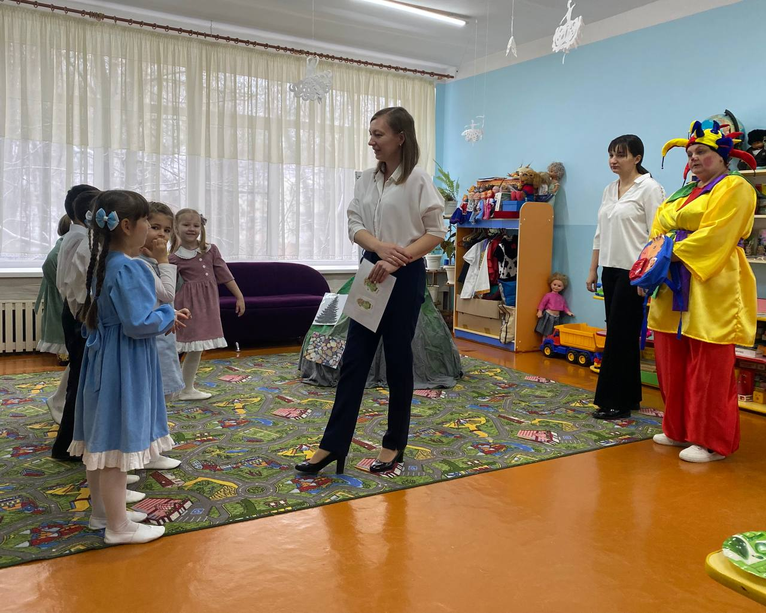

Психолог.
Коммуникативная игра. «Нос к носу»
Цель: снятие телесных барьеров, развить умение доверять, помогать и поддерживать товарищей по общению.
Участники свободно располагаются по комнате и двигаются в любом направлении. По команде взрослого, например, «Нос к носу» они становятся по парам и касаются друг друга носами. Команды могут быть разнообразными: «Ладошка к ладошке», «Коленка к коленке», « Ухо к уху» и т.д.
- Продолжаем наше путешествие. В данном месте на Острове действует магнитное поле. Вас будет притягивать друг друга к тому месту, которое я назову. Под музыку двигайтесь в любом направлении. По моей команде «Ладошка к ладошке» вы должны стать по парам и коснуться друг друга ладошками. «Коленка к коленке», «Ухо к уху», «Нос к носу», «Левая рука – правая нога».
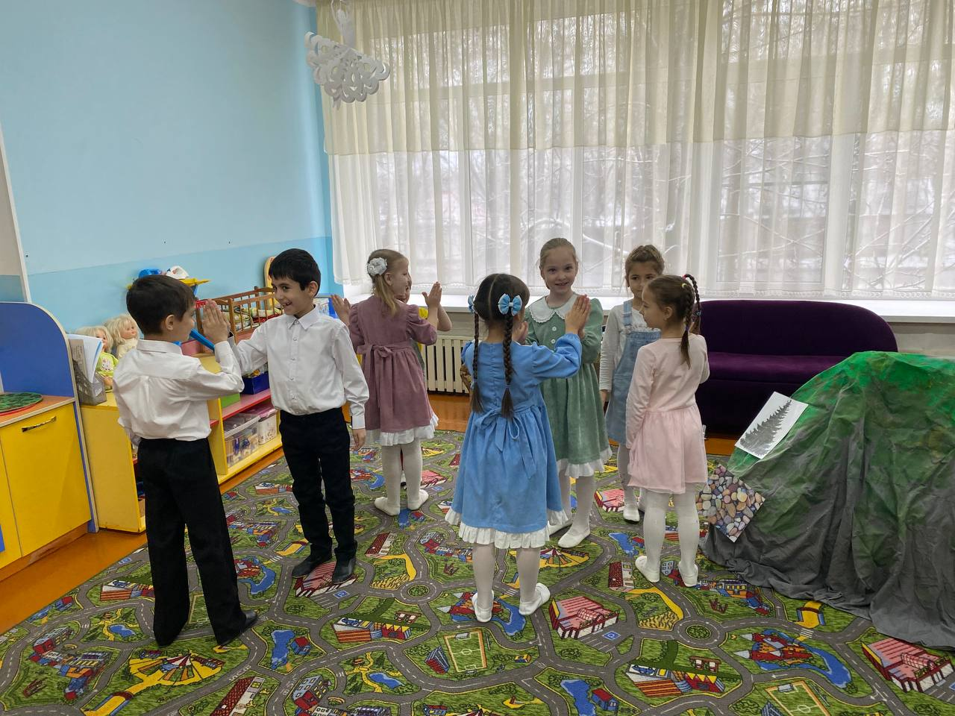
Логопед.
- Улыбка Тёпы не найдена значит надо продолжать путь. Вот здесь находятся камни, давайте посмотрим может они прячут улыбку?
Ребенок берет картинку с камнями, переворачивает. На ней изображены «звуковички».
Л: Ребята, нам с вами нужно сделать звуковой анализ слов. Мы с вами справимся?
Проходите за столы. Перед вами картинки под ними звуковые схемы. Составьте звуковую схему ваших слов. (Дети составляют, 2-3 человека объясняют)
Л: Ребята, некоторые слова могут соединяться друг с другом и образовывать новые сложные слова. Давайте поиграем с такими словами. (с мячом)
Если у лисы лапы тонкие, то она тонколапая.
У зайца длинные уши, то какой он …(длинноухий).
У белки рыжий хвост, то она какая … (рыжехвостая).
У медведя короткий хвост, то какой он … (короткохвостый).
У ежа острый нос, то он … (остроносый).
У зайца косые глаза, то он … (косоглазый).
У лося длинные ноги, то он … (длинноногий).
У белки длинный хвост, то она … (длиннохвостая)
Логопед.
- Мы с вами проделали такой путь, я думаю Тепа, что твою улыбку мы скоро найдем. Ребята, посмотрите какие маленькие елочки растут на горе, может быть елочки прячут улыбку. Давайте откроем картинку и посмотри
(Дети снимают картинку и находят улыбку, отдают Тёпе. Он надевает её и радостный благодарит детей).
Нам пора возвращаться обратно в цирк.
Упражнение «Сильные волны»
Цель: пробуждение интереса, стимулирование внимания детей, стабилизация психических процессов, развитие умения расслабляться и восстанавливать внутреннее равновесие.
«Бегут по морю волны одна за другой, вверх-вниз, вверх-вниз. Возьмитесь за руки. Я приседаю, за мной следующий. За ним другой, и так далее, пока все не присядем. Потом я встаю, и по очереди встает каждый. Затем снова приседаем… видите. Как красиво бегут волны: то вверх, то вниз…»
Психолог.
- Как вы думаете - мы справились с заданием? (Да. Мы вернули Тепе улыбку)
Логопед.
- Тёпа, мы проделали такой долгий путь, решили столько разных задач, отыскали твою улыбку. И в этом ребятам помогли их знания, которые получили в детском саду, но дорога на этом не заканчивается и вы только в самом начале пути и ваших знаний недостаточно, чтобы добраться до вершины горы. Поэтому вам в жизни придется еще очень многому научиться и многое узнать.
Клоун.
- Ребята, я так вас всех полюбил, что хочу в подарок оставить каждому из вас частичку радости и хорошего настроения.
(Клоун раздает шарики, прощается со всеми)
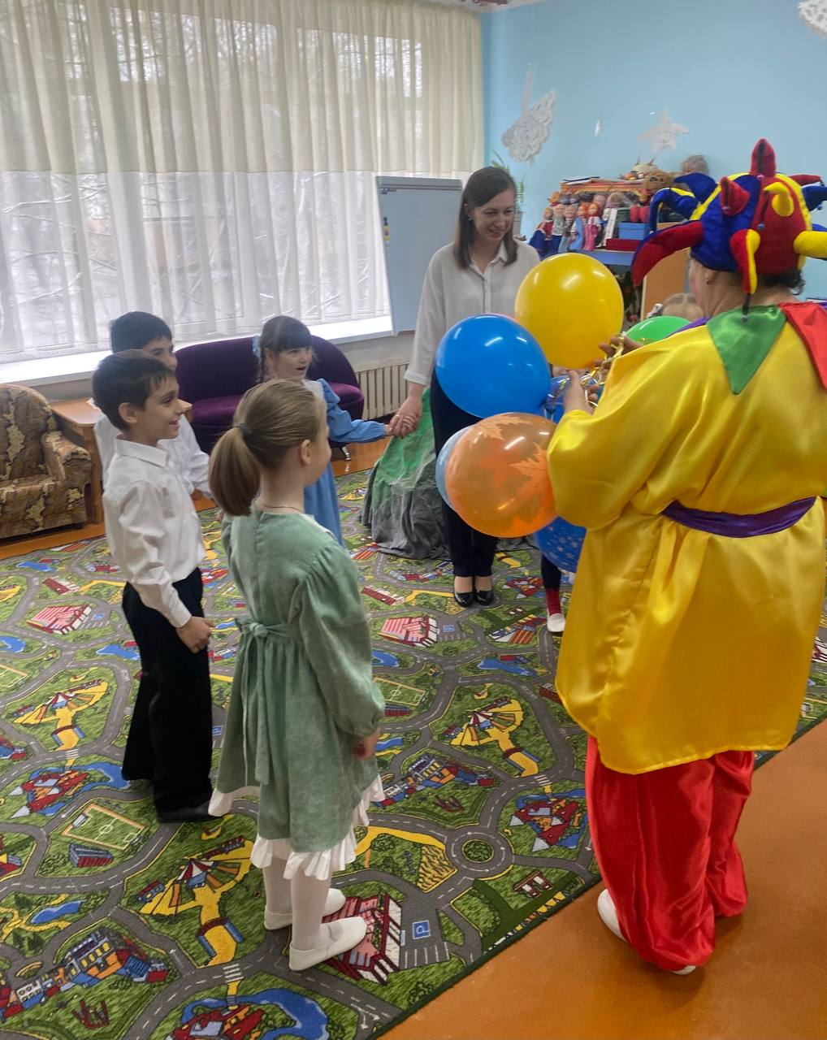
(Дети возвращаются в детский сад, закрывают глаза, кружатся вокруг себя)
Логопед: Ребята, вам понравилось занятие? Что вам понравилось больше всего?
Спасибо вам большое, вы молодцы!

